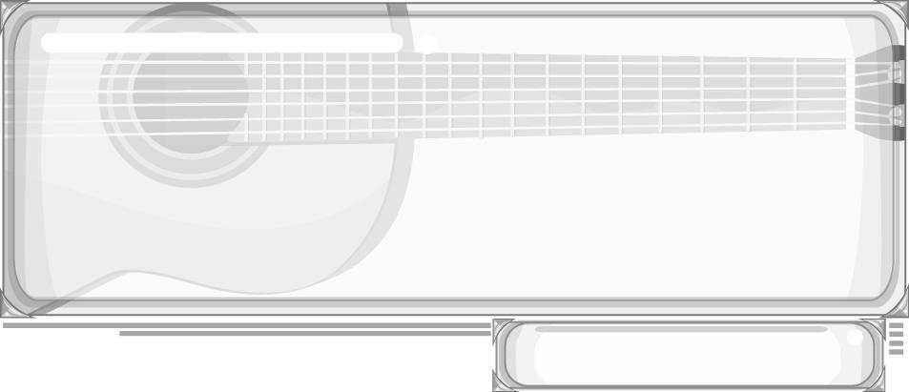
ชั้นประถมศึกษาปีที่ 6 เวลา 1 ชั่วโมง

หน่วยการเรียนรู้ที่ 3 เครื่องหมายและสัญลักษณ์ทางดนตรี
แผนการจัดการเรียนรู้ที่ 9 โน้ตเพลงไทย (2)

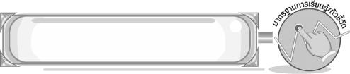
มาตรฐานการเรียนรู้/ตัวชี้วัด

มาตรฐานการเรียนรู้
ศ 2.1 เข้าใจและแสดงออกทางดนตรีอย่างสร้างสรรค์ วิเคราะห์ วิพากษ์วิจารณ์คุณค่าดนตรี ถ่ายทอดความรู้สึก ความคิดต่อดนตรีอย่างอิสระ ชื่นชมและประยุกต์ใช้ในชีวิตประจำวัน
ตัวชี้วัด
ศ 2.1 ป.6/3 อ่าน เขียน โน้ตไทยและสากลทำนองง่าย ๆ
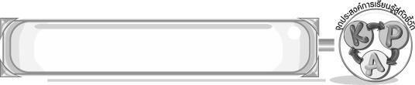
จุดประสงค์การเรียนรู้สู่ตัวชี้วัด

1. อธิบายเกี่ยวกับโน้ตเพลงและสัญลักษณ์ต่าง ๆ ได้ (K)
2. อ่าน เขียน โน้ตเพลงไทยได้ (P)
3. เห็นประโยชน์ของตัวโน้ตเพลงไทยได้ (A)
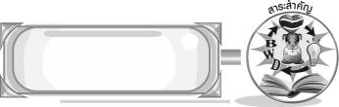
สาระสำคัญ

การศึกษาเกี่ยวกับการบันทึกและการอ่านโน้ตเพลงไทยทำให้เข้าใจโน้ตเพลงไทย จังหวะ ทำนองและอารมณ์ของบทเพลงง่ายขึ้น

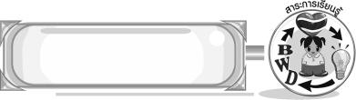
สาระการเรียนรู้

โน้ตเพลงไทย : การบันทึกโน้ตเพลงไทย การอ่านโน้ตเพลงไทย โน้ตเพลงไทยอัตราจังหวะ 2 ชั้น



คุณลักษณะอันพึงประสงค์

มุ่งมั่นในการทำงาน
ตัวชี้วัดที่ 6.1 ตั้งใจและรับผิดชอบในการปฏิบัติหน้าที่การงาน

สมรรถนะสำคัญของผู้เรียน

➢ ความสามารถในการใช้ทักษะชีวิต
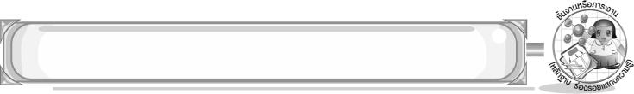
ชิ้นงานหรือภาระงาน (หลักฐาน ร่องรอยแสดงความรู้)

➢ แผนภาพความคิดโน้ตเพลงไทย
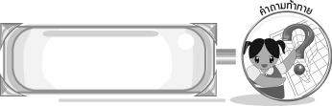
คำถามท้าทาย

➢ นักเรียนสามารถอ่านโน้ตเพลงไทยเพลงใดได้บ้าง อ่านอย่างไร
การจัดกิจกรรมการเรียนรู้

1. ครูนำโน้ตเพลงไทยเพลงใดก็ได้ติดบนกระดาน 1 บรรทัด และให้นักเรียนอ่านโน้ตเพลง จากนั้นให้นักเรียนร่วมกันแสดงความคิดเห็น โดยครูใช้คำถาม ดังนี้
➢ นักเรียนอ่านโน้ตเพลงได้ถูกต้องหรือไม่ (ถูกต้อง/ไม่ถูกต้อง)
➢ โน้ตเพลงไทยนี้มีเสียงสูงหรือไม่ (มี/ไม่มี)
➢ โน้ตเพลงไทยนี้มีเสียงต่ำหรือไม่ (มี/ไม่มี)
➢ โน้ตเพลงที่อ่านเป็นจังหวะแบบใด (ช้า/เร็ว)
2. ครูเขียนตารางบนกระดาน พร้อมตัวโน้ตเพลงลาวดวงเดือน 1 บรรทัด ดังตัวอย่างต่อไปนี้

ห้องที่ 1 | ห้องที่ 2 | ห้องที่ 3 | ห้องที่ 4 | ห้องที่ 5 | ห้องที่ 6 | ห้องที่ 7 | ห้องที่ 8
- - - - | - - - - | - ด ร ม | - ซ - ดํ | - - - รํ | ดํ ดํ ดํ ดํ | ซ ล ดํ ล | ซ ม - ซ

แล้วครูอธิบายการเขียนบันทึกโน้ตเพลงไทยและการอ่านโน้ตเพลงไทยให้นักเรียนฟังจนทุกคนเข้าใจ
3. ครูให้นักเรียนร่วมกันแสดงความคิดเห็นเกี่ยวกับโน้ตเพลงไทย โดยครูใช้คำถาม ดังนี้
➢ ตัวโน้ตเพลงไทยได้แก่อะไรบ้าง (ตัวอย่างคำตอบ โด เร มี ฟา ซอล ลา ที)
➢ เขียนเป็นสัญลักษณ์อย่างไร (ตัวอย่างคำตอบ ด ร ม ฟ ซ ล ท )
➢ สัญลักษณ์ใดใช้ในการแทนโน้ตเสียงสูง ( ํ )
➢ สัญลักษณ์ใดใช้ในการแทนโน้ตเสียงต่ำ ( . )
➢ การบันทึกโน้ตมีลักษณะอย่างไร (บันทึก 8 ห้องเพลง บันทึกโน้ตห้องละ 4 ตัว ถ้าตัวโน้ตไม่ครบใช้ - แทน)
➢ การอ่านโน้ตเพลงไทยอ่านอย่างไร (อ่านจากซ้ายไปขวา)
➢ โน้ตเพลงไทยอัตราจังหวะ 2 ชั้น คือจังหวะแบบใด (ปานกลาง)
จากนั้นครูนำข้อมูลที่ได้มาเขียนสรุปเป็นแผนภาพความคิดบนกระดาน และให้นักเรียนร่วมกันตรวจสอบความถูกต้อง ดังตัวอย่างต่อไปนี้
บันทึก 8 ห้อง เพลง
ด
ร
ม
ฟ
ซ
ล
ท



บันทึกห้องละ 4 ตัวโน้ต
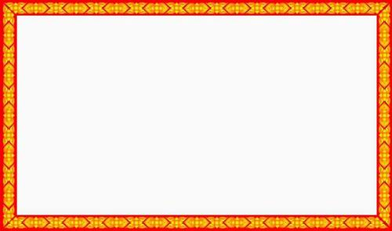
การบันทึกโน้ต
ถ้าตัวโน้ตไม่ครบใช้ - แทน
ที
ํ เสียงสูง
• เสียงต่ำ





ลา

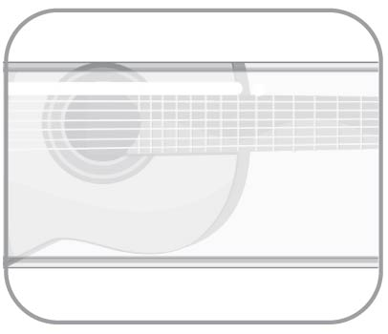
โน้ตเพลงไทย

สัญลักษณ์โน้ตเพลงไทย

การอ่านโน้ตเพลงไทย
อ่านจากซ้ายไปขวา
ซอล
ฟา
โน้ตบทเพลงไทย
อัตราจังหวะ 2 ชั้น
โด
เร
มี
จังหวะปานกลาง

4. ครูนำแผนภูมิโน้ต เพลงลาวดวงเดือน ติดบนกระดานและอ่านให้นักเรียนฟัง 1 รอบ จากนั้นให้นักเรียนอ่านตาม จากนั้นให้นักเรียนแบ่งกลุ่ม 3 กลุ่ม กลุ่มละเท่า ๆ กัน ให้แต่ละกลุ่มฝึกอ่าน และบันทึกโน้ตเพลงลาวดวงเดือน จากนั้นให้แต่ละกลุ่มออกมาอ่านโน้ตเพลงหน้าชั้นเรียนทีละกลุ่มจนครบทุกกลุ่ม โดยครูเป็นผู้ตรวจสอบความถูกต้องและให้คำแนะนำเพิ่มเติม
5. ให้นักเรียนและครูร่วมกันสรุปความรู้ ดังนี้
➢ การศึกษาเกี่ยวกับการบันทึกและการอ่านโน้ตเพลงไทยทำให้เข้าใจโน้ตเพลงไทย จังหวะ ทำนองและอารมณ์ของบทเพลงง่ายขึ้น
6. ให้นักเรียนร่วมกันแสดงความคิดเห็น โดยครูใช้คำถามท้าทาย ดังนี้
➢ นักเรียนสามารถอ่านโน้ตเพลงไทยเพลงใดได้บ้าง อ่านอย่างไร

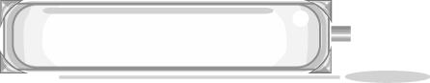

การจัดบรรยากาศเชิงบวก

- ให้นักเรียนแสดงความคิดเห็นอย่างอิสระ
- ให้นักเรียนอ่าน เขียน โน้ตเพลงไทยอย่างอิสระ
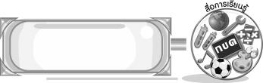
สื่อการเรียนรู้

- โน้ตเพลงไทย
- แผนภูมิโน้ตเพลงลาวดวงเดือน
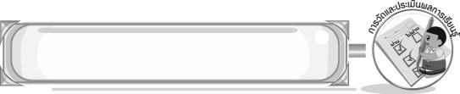
การวัดและประเมินผลการเรียนรู้

1. วิธีการวัดและประเมินผล
1.1 สังเกตพฤติกรรมของนักเรียนในการเข้าร่วมกิจกรรม
1.2 สังเกตพฤติกรรมของนักเรียนในการเข้าร่วมกิจกรรมกลุ่ม
2. เครื่องมือ
2.1 แบบสังเกตพฤติกรรมการเข้าร่วมกิจกรรม
2.2 แบบสังเกตพฤติกรรมการเข้าร่วมกิจกรรมกลุ่ม
3. เกณฑ์การประเมิน
3.1 การประเมินพฤติกรรมการเข้าร่วมกิจกรรม
ผ่านตั้งแต่ 2 รายการ ถือว่า ผ่าน
ผ่าน 1 รายการ ถือว่า ไม่ผ่าน
3.2 การประเมินพฤติกรรมการเข้าร่วมกิจกรรมกลุ่ม
คะแนน 9-10 ระดับ ดีมาก
คะแนน 7-8 ระดับ ดี
คะแนน 5-6 ระดับ พอใช้
คะแนน 0-4 ระดับ ควรปรับปรุง
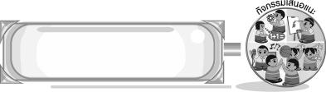
กิจกรรมเสนอแนะ

ให้นักเรียนค้นคว้าข้อมูลจากอินเทอร์เน็ตหาโน้ตเพลงที่ตนเองชอบมาบันทึก แล้วอ่านโน้ตให้ถูกต้องหน้าชั้นเรียน

ข้อเสนอแนะของผู้บริหารสถานศึกษา

________________________________________________________________________________________________________________________________________________________________________________________________________________________________________________________________________________________________________________________________________________________________________________________________________________________________________________________________________________________________________________________________________________________________________________________________________________________________________________________________________________________________________________________________________________________________________________________________________________________________________________________________________________________________________________________________________________________________________________________________________________________________________________________________________________________________________________________________________________________________________________________________________________________________________________________________________________________________________________________________________________________________________________________________________________________________________________________________________________________________________________________________________________________________________________________________________________________________________________________________________________________________________________________________________________________________________________________________________________________________________________________________________________________________________________________________________________________________________________________________________________
________________________________________________________________________________________________________________________________________________________________________________________________________________________________________________________________________________________________________________________________________________________________

ลงชื่อ__________________ (ผู้บริหารสถานศึกษา)
(__________________)
_____/_____/_____

บันทึกหลังการสอน

ผลการจัดการเรียนการสอน
________________________________________________________________________________________________________________________________________________________________________________________________________________________________________________________________________________________________________________________________________________________________________________________________________________________________________________________
________________________________________________________________________________________

ปัญหา/อุปสรรค
________________________________________________________________________________________________________________________________________________________________________________________________________________________________________________________________________________________________________________________________________________________________________________________________________________________________________________________________________________________________________________________________________________

แนวทางแก้ไข
________________________________________________________________________________________________________________________________________________________________________________________________________________________________________________________________________________________________________________________________________________________________________________________________________________________________________________________________________________________________________________________________________________

ลงชื่อ__________________ (ผู้บันทึก)
(__________________)
_____/_____/_____

